COC
Disciplina: Matemática
Série: 6º Ano
Professora: Leyla Mendonça Café

BANCO DE QUESTÕES – 2º BIMESTRE

01.Observe os números do quadro abaixo:
0 | 543 210 | 7 | 3 475
10 | 3 | 130 | 132 000
2 | 1 | 94 | 5
12 345 | 1 001 | 4 | 8
6 | 70 | 111 111 | 415
402 | 9 | 911 | 117

a)Quantos números são divisíveis por 2?
b)Quais são os números divisíveis por 3?
c)Quantos números são divisíveis por 5?
d)Quais são os números divisíveis por 6?
e)E quais são os números divisíveis por 2 e também por 5?

02. Sobre os anos bissextos, responda:
a)Que anos da década de 2021 a 2030 serão bissextos?
b)O ano 3000 será bissexto? Por quê?

03. Responda se o número 1 234 567 890 é ou não divisível:
a) por 2 b) por 3 c) por 4 d) por 5 e) por 6 f) por 8
g) por 9 h) por 10 i) por 11 j) por 12 k) por 15 l) por 25

04. Responda:
a) Quando um número é primo?
b) Quando um número é composto?

05. Classifique cada número abaixo em primo ou composto.
a) 127 b) 217 c) 271 d) 721

06. O número 2 070 é divisível por 15. Quais são os números mais próximos (menor e maior) de 2 070 que são divisíveis por 15?

07. Num colégio há duas classes de 6º ano, uma delas com 5 alunos a mais que a outra. Multiplicando o número de alunos das duas classes, o resultado dá 300.
a) Escreva as multiplicações de sois números que dão o resultado 300.
b) Quantos alunos tem em cada classe?

08. Fatore cada número abaixo:
a) 120
b) 180
c) 308

09. O produto de dois números naturais é 80.
a) Que números podem ser esses?
b) Considerando que a soma deles é 21, quais são os números?
c) Considerando que a soma deles é a menor possível, quais são os números?

10. Pense e responda:
a) 9 é divisor de 36? Por quê?
b) 11 é divisor de 36? Por quê?

11. Divida 245 por 25 e por 35. Depois, responda:
a) 25 é divisor de 245?
b) 35 é divisor de 245?

12. Considere o número 144.
a) Determine os divisores naturais desse número.
b) Quais os divisores naturais de 144 são primos?

13.Escreva os números naturais que são divisores de 20 mas não são divisores de 30.

14. A idade de Carlinhos é o maior divisor ímpar de 45, sem ser 45. Qual é a idade de Carlinhos?

15. Escreva:
a) os divisores de 12 ___________________________________________________________
b) os divisores de 18 ___________________________________________________________
Agora, responda:
a)Quais são os divisores que são, também, divisores de 18? ___________________________
b)Existem divisores de 12 que não são divisores de 18? _______________________________
c)Qual é o maior número natural que é divisor, ao mesmo tempo, de 12 e de 18? ___________

16. Dividindo um número natural por 21, você obtém quociente 33 e resto 9. Qual é esse número? Qual a sua forma fatorada?

17. Verifique se são primos os número:
a) 71
b) 721

18. Qual é o número cuja forma fatorada 5 . 7² . 11?

19. A forma fatorada do número 300 é 2ª . 3^{b} . 5^{c}. Qual é o valor de a + b + c?

20. Complete:
D(42) = _________________________________________________________________
D(54) = _________________________________________________________________
Divisores comuns de 42 e 54: _______________________________________________
MDC(42, 54) = ___________________________________________________________

21. Usando o processo da decomposição em fatores primos, determine:
a) MDC (68, 80)

b) MDC(180, 132, 108)

22. Calcule o MDC(a, b, c), considerando os números:
a= 2⁷. 3 b = 2⁴ . 5 c = 2⁶ . 11

23. Complete sem fazer cálculos:
a) MDC (8, 24) = _______________________________________________________
b) MDC (20, 60, 100) = __________________________________________________
c) MDC (9, 36, 54) = ____________________________________________________
24. Determine os múltiplos naturais de 13 que são menores que 50.

25. Quais são os múltiplos de 40 compreendidos entre 100 e 300?

26.Complete:
M(6) = ___________________________________________________________
M(9) = ___________________________________________________________
Múltiplos comuns de 6 e 9: ___________________________________________
MMC (6, 9) = ______________________________________________________

27. Usando a decomposição em fatores primos, determine:
a) MMC(30, 24)
b) MMC(18, 20, 24)

28. Usando a decomposição simultânea em fatores primos, determine:
a) MMC (20, 30)
b) MMC (60, 80, 120)

29. Sabendo-se que o MMC (60, 80) = 240, então, determine os outros múltiplos comuns de 60 e 80 que são menores que 1 000 e maiores que zero.

30. Qual é o valor da expressão x + y, sabendo-se que:
X = MDC(8, 11) e y = MMC(16, 48)

31. Sabemos que muitos cometas passam próximos à órbita terrestre em períodos regulares.Um cometa A passa de 15 em 15 anos, enquanto um cometa B passa de 20 em 20 anos. Esses dois cometas passaram por aqui em 1998. Nessas condição, em que ano esses dois cometas passarão juntos, novamente, pela Terra?

32. Sônia trouxe de sua chácara uma cesta de laranjas para as irmãs Flávia e Fabiana. Flávia contou as laranjas de 6 em 6 e não sobrou nenhuma, e Fabiana as contou de 8 em 8 e não sobrou nenhuma. Quantas laranjas continha a cesta, sabendo que o número delas era maior que 90 e menor que 100?

33. Determine o mmc (x, y), sendo x = 2² . 5 . 11 e y = 2 . 3² . 7.

34. Determine o mmc (a, b, c), dados os números:
a = 3⁴ b = 3³ c = 3⁵

35. Entre os quadriláteros a seguir, identifique os que são trapézios e os que são paralelogramos:
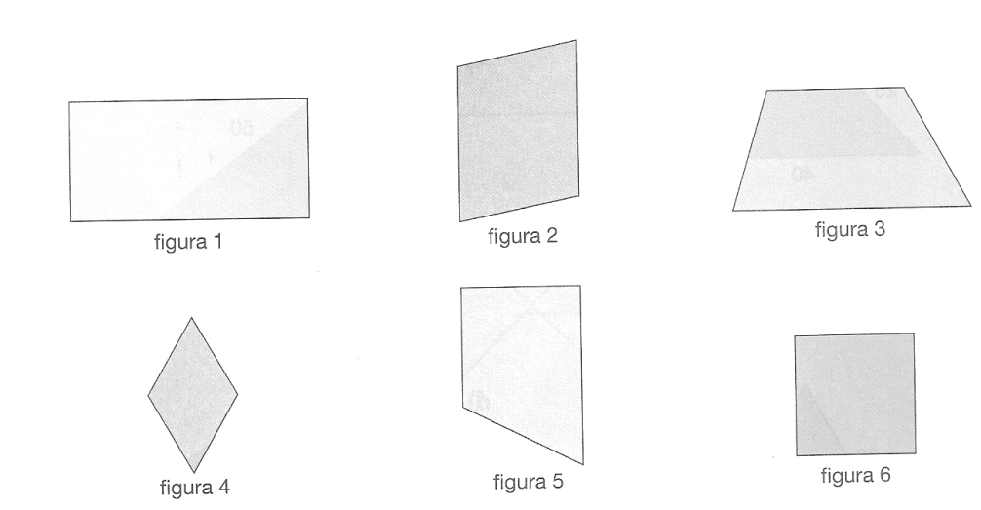

36. Dê a classificação dos trapézios.

37. Na figura temos um paralelogramo sobre outro. Classifique-os.
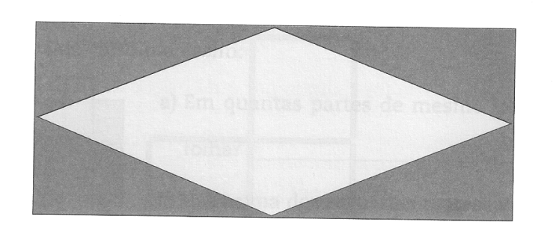

38. Determine:
a) a medida do diâmetro de uma circunferência de raio 3 cm.
b) a medida do raio de uma circunferência de diâmetro 8 cm.

39. Com o auxílio de um compasso e uma régua, trace uma circunferência de raio 2 cm. Depois, trace uma corda de 3 cm de comprimento.

40.Determine a média aritmética dos números: 10, 20 e 30.

41. Celina comprou 5 livros por R$ 24,00 cada um e três livros por R$ 18,00 cada um. Que preço médio que ela pagou por livro?

42. Determine a média ponderada dos números 40, 55 72, sabendo que elas apresentam pesos 3, 2 e 5, respectivamente.

43. Um professor de Ciências estabeleceu o seguinte critério para média do bimestre.
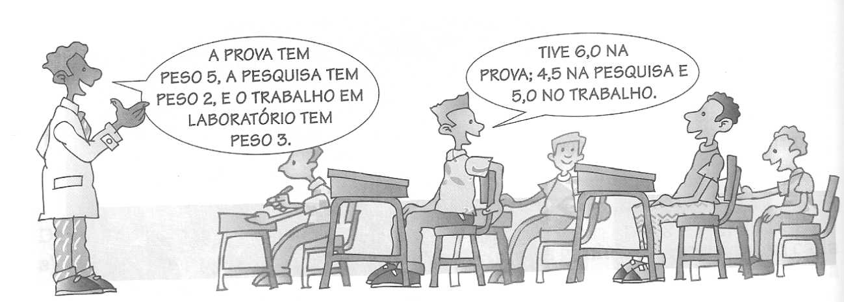
Qual foi a média do bimestre desse aluno?

44. Uma empresa produz equipamentos eletrônicos. Em uma ocasião, a empresa vendeu 4 800 peças por 20 reais cada unidade e 7 200 peças por 30 reais cada uma. Qual foi o preço médio por unidade nessa venda?

45. A diretoria de uma empresa é formada por 5 membros. Três deles têm 48 anos e os outros 2 têm 32 anos cada um. Qual a idade média dos diretores dessa empresa?

46. Uma revendedora de carros vendeu o número de automóveis indicado na tabela abaixo.
Mês | Número de automóveis
Janeiro | 14
Fevereiro | 22
Março | 30
Abril | 18
Determine o número médio de automóveis indicados:
- Nos dois primeiros meses do ano.
- Nos quatro primeiros meses do ano.

47. Paula depositou em sua poupança: R$ 28,00 em janeiro, R$ 27,00 em fevereiro e R$ 26,00 em março. Em média, quanto ela depositou por mês no 1º trimestre?

48. Rodrigo queria saber qual a temperatura média de sua cidade em determinado dia. Para isso, registrou a temperatura de 4 em 4 horas a partir de 0 hora. Veja suas marcações:
Horas | Temperatura
0 | 12°C
4 | 11°C
8 | 15°C
12 | 20°C
16 | 18°C
20 | 16°C
24 | 13°C

Responda:
- Qual foi a temperatura média nesse dia?
- Às 16 horas, a temperatura estava acima ou abaixo dessa média?

49. Durante a primeira semana de aula, os alunos de um colégio tomaram emprestado livros da biblioteca, conforme o gráfico abaixo:

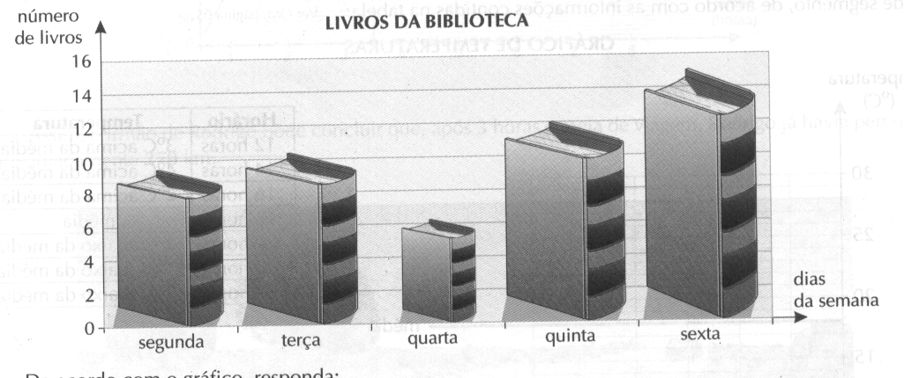
De acordo com o gráfico, responda:
- Em que dia da semana foram emprestado mais livros? Qual a quantidade?

- E em que dia foram emprestados menos livros? Quantos?

50. Este gráfico, publicado pelo IBGE, mostra a evolução da população de grãos (arroz, milho, feijão, soja, etc.) no Brasil, em milhões de toneladas.
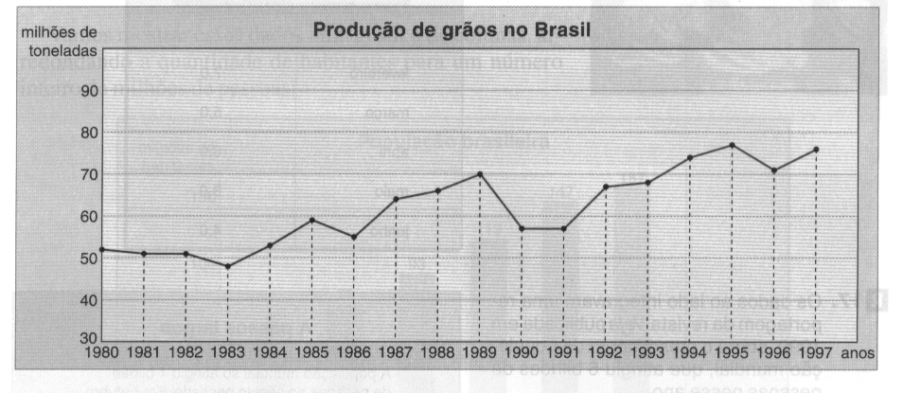

No período focalizado, em que ano se observou a menor produção? E a maior?

